|  |  |  |  |  |
| --- | --- | --- | --- | --- |
| H | A | B | I | T |
| ALMA: Realicen una caminata en familia para observar las aves. | CEREBRO: En tu diario, haz una lista de lo que haces para fortalecer tu mente. | CORAZÓN: Haz un regalo sencillo pero especial a los miembros de tu familia. | ALMA: Escucha música que tenga significado y relájense en familia. | CORAZÓN: En tu diario, haz una lista de lo que te hace feliz. |
| CORAZÓN: Escoge un número del 1 al 10 y dale esa cantidad de abrazos a tu familia hoy. | CEREBRO: Aprende algo nuevo en familia. | CUERPO: En tu diario, haz una lista de lo que haces para mantenerte saludable. | CEREBRO: Vean juntos un canal de aprendizaje como Discovery Channel. | CEREBRO: Escoge un libro del Club de Lectura Familiar. Túrnense para leer una página o un capítulo cada noche. |
| CUERPO: Salir a caminar o correr en familia. | CEREBRO: Visita un museo local o un centro de ciencias. | **ESPACIO**  **GRATIS** | ALMA: Visiten la playa y construyan juntos un castillo de arena. | ALMA: Caminen o conduzcan hasta un lago cercano y vaya a pescar en familia. |
| CORAZÓN: Tengan una "noche de manualidades" en familia. Cuélgalas o regálalas. | ALMA: En tu diario, haz una lista de lo que haces para convertirte en una mejor persona. | CORAZÓN: Planifica una cita entre padres e hijos. Habla de lo que te hace feliz. | CORAZÓN: Llamen por video a un miembro de la familia que vive en otra ciudad o estado. Sonríe mucho. | CUERPO: Planifiquen una comida saludable cada semana en familia. |
| CEREBRO: Trabajen en un crucigrama o sopa de letras en familia. | CUERPO: Lean juntos un libro de chistes y rían, rían, rían a carcajadas. | ALMA: Hagan jardinería o incluso recojan malas hierbas en familia. | CUERPO: Túrnense para dar masajes familiares en los hombros o la espalda. | CUERPO: Anden en bicicleta juntos después de la cena. |

**FAMILIAS, COMPLETEN 2 BINGOS ANTES DEL 23 DE MAYO PARA RECIBIR SU COLGANTE.**

**¡ASEGÚRATE DE ESCANEAR EL CÓDIGO QR PARA PUBLICAR FOTOS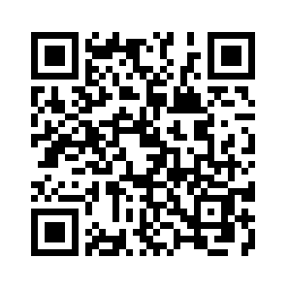 EN NUESTRA PÁGINA DE GRUPO DE FACEBOOK!**

**"TAREA HÁBITO BINGO NCES 2024-2025".**

Nombre: ____________________________________________ Maestro: ____________________